Evidencias SplitWise

Equipo 5

- Sharon Rodríguez

- Jaqueline Nieva

- Mercedes Mamani

- Paula Guevara

- Leandro Carvajal

- Ayelén Criscuolo

- Juan Barrientos

| **Nombre Test Case** | TC-001 Validar registro de usuario | | |
| --- | --- | --- | --- |
| **Fecha de Prueba** | 08/03/2023 | **Status** | Pass |
| **Comentarios** |  | | |
| **No. Defecto (De existir)** |  | **Tester** | Leandro Carvajal |

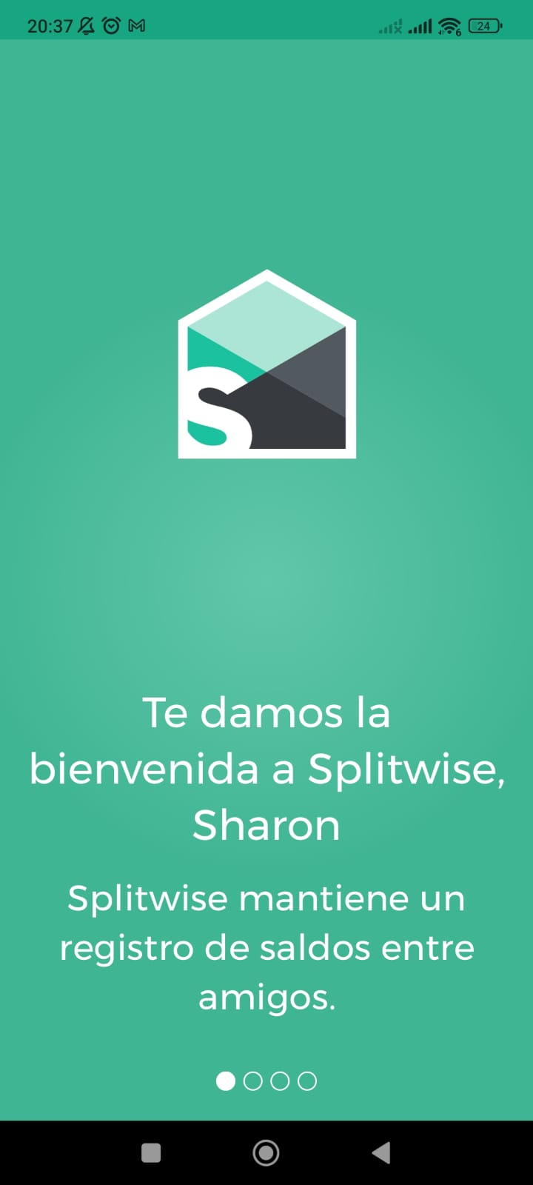

| **Nombre Test Case** | TC-002 Validar inicio de sesión | | |
| --- | --- | --- | --- |
| **Fecha de Prueba** | 08/03/2023 | **Status** | Pass |
| **Comentarios** |  | | |
| **No. Defecto (De existir)** |  | **Tester** | Leandro Carvajal |



| **Nombre Test Case** | TC-003 Registrar usuario a través de Google | | |
| --- | --- | --- | --- |
| **Fecha de Prueba** | 08/03/2023 | **Status** | Pass |
| **Comentarios** |  | | |
| **No. Defecto (De existir)** |  | **Tester** | Guevara, Paula |



| **Nombre Test Case** | TC-004 Validar Agregar usuario como "amigo" | | |
| --- | --- | --- | --- |
| **Fecha de Prueba** | 08/03/2023 | **Status** | Pass |
| **Comentarios** |  | | |
| **No. Defecto (De existir)** |  | **Tester** | Mercedes Mamani |

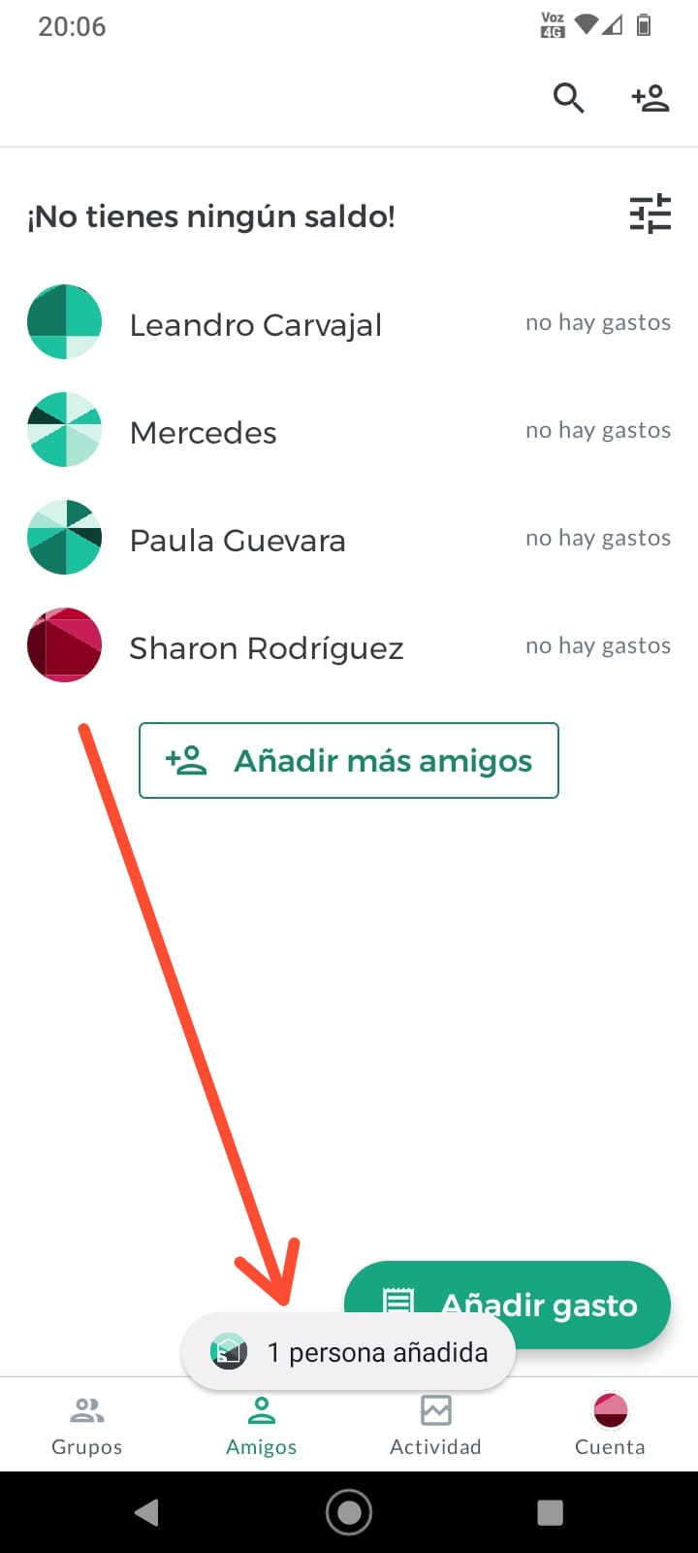

| **Nombre Test Case** | TC-005 Validar agregar usuarios a grupo | | |
| --- | --- | --- | --- |
| **Fecha de Prueba** | 08/03/2023 | **Status** | Pass |
| **Comentarios** |  | | |
| **No. Defecto (De existir)** |  | **Tester** | Leandro Carvajal |

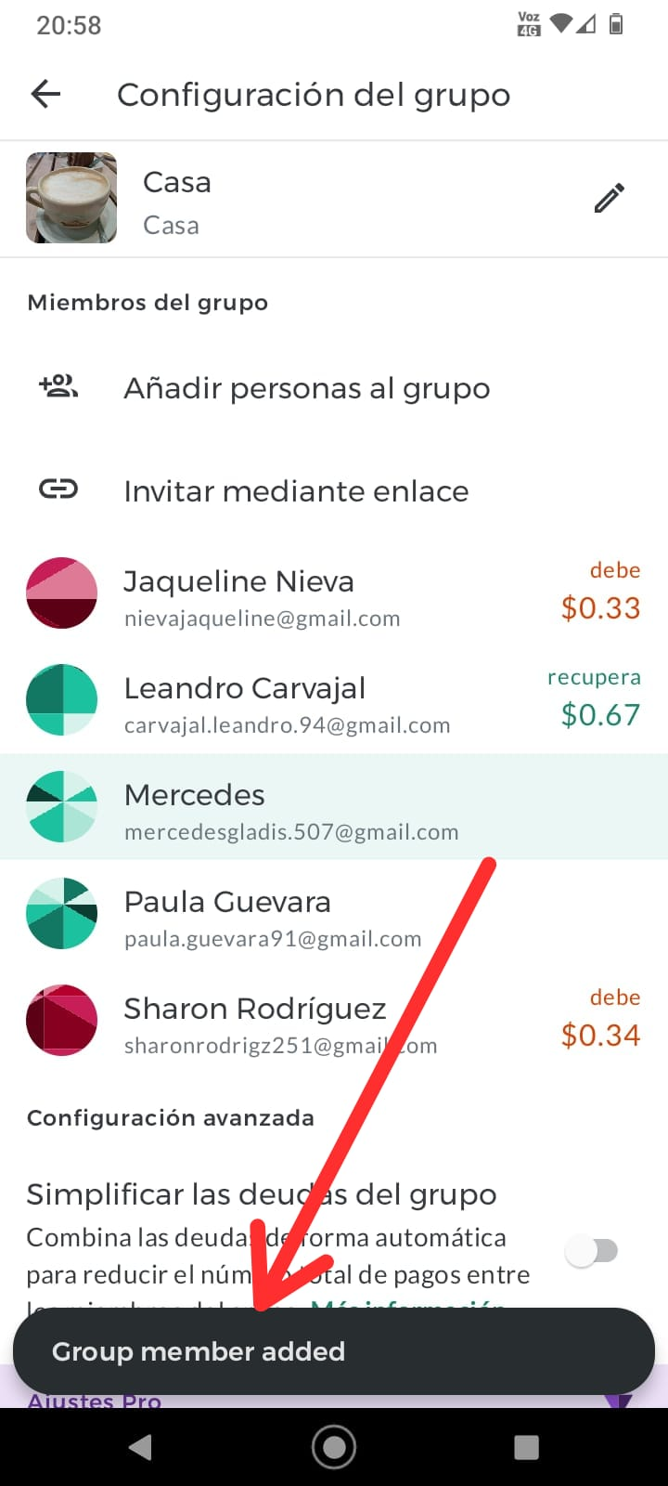

| **Nombre Test Case** | TC-006 Verificar Editar usuarios en grupos | | |
| --- | --- | --- | --- |
| **Fecha de Prueba** | 08/03/2023 | **Status** | Pass |
| **Comentarios** |  | | |
| **No. Defecto (De existir)** |  | **Tester** | Guevara, Paula |

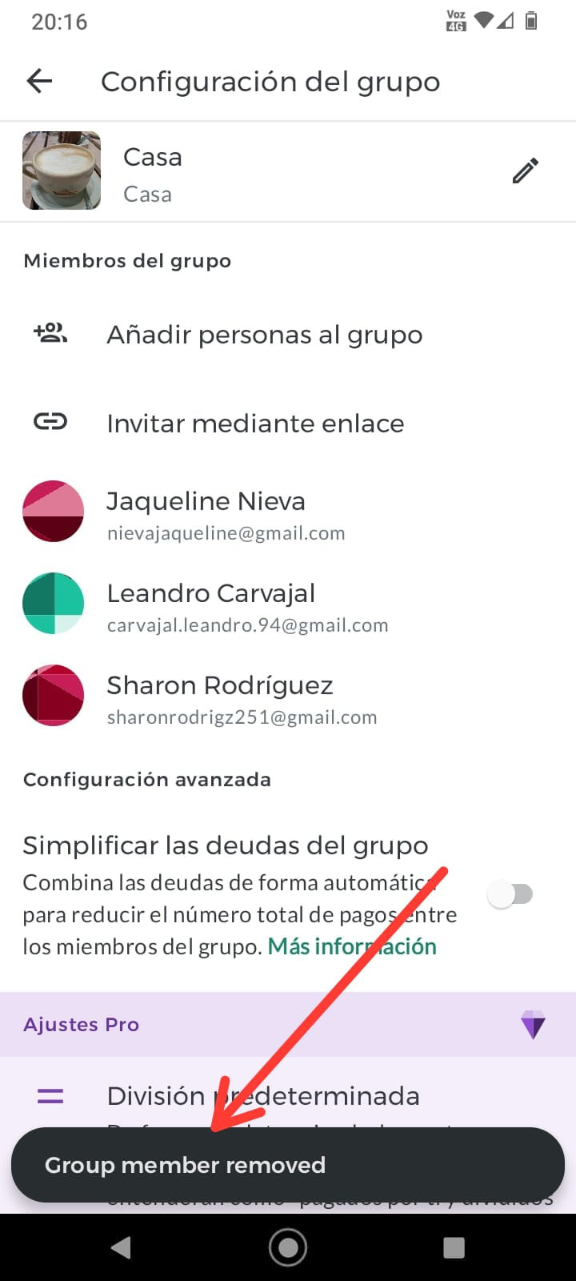

| **Nombre Test Case** | TC-007 Visualizar botón de "Añadir gasto" | | |
| --- | --- | --- | --- |
| **Fecha de Prueba** | 08/03/2023 | **Status** | Pass |
| **Comentarios** |  | | |
| **No. Defecto (De existir)** |  | **Tester** | Mercedes Mamani |

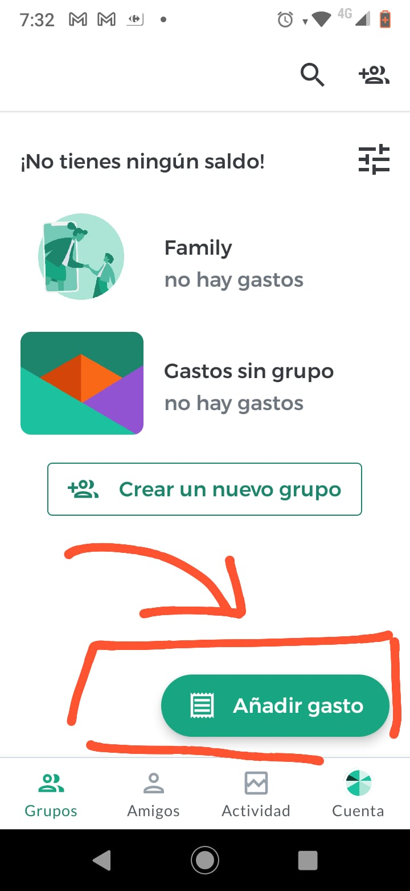

| **Nombre Test Case** | TC-008 Validar agregar gastos | | |
| --- | --- | --- | --- |
| **Fecha de Prueba** | 08/03/2023 | **Status** | Pass |
| **Comentarios** |  | | |
| **No. Defecto (De existir)** |  | **Tester** | Leandro Carvajal |

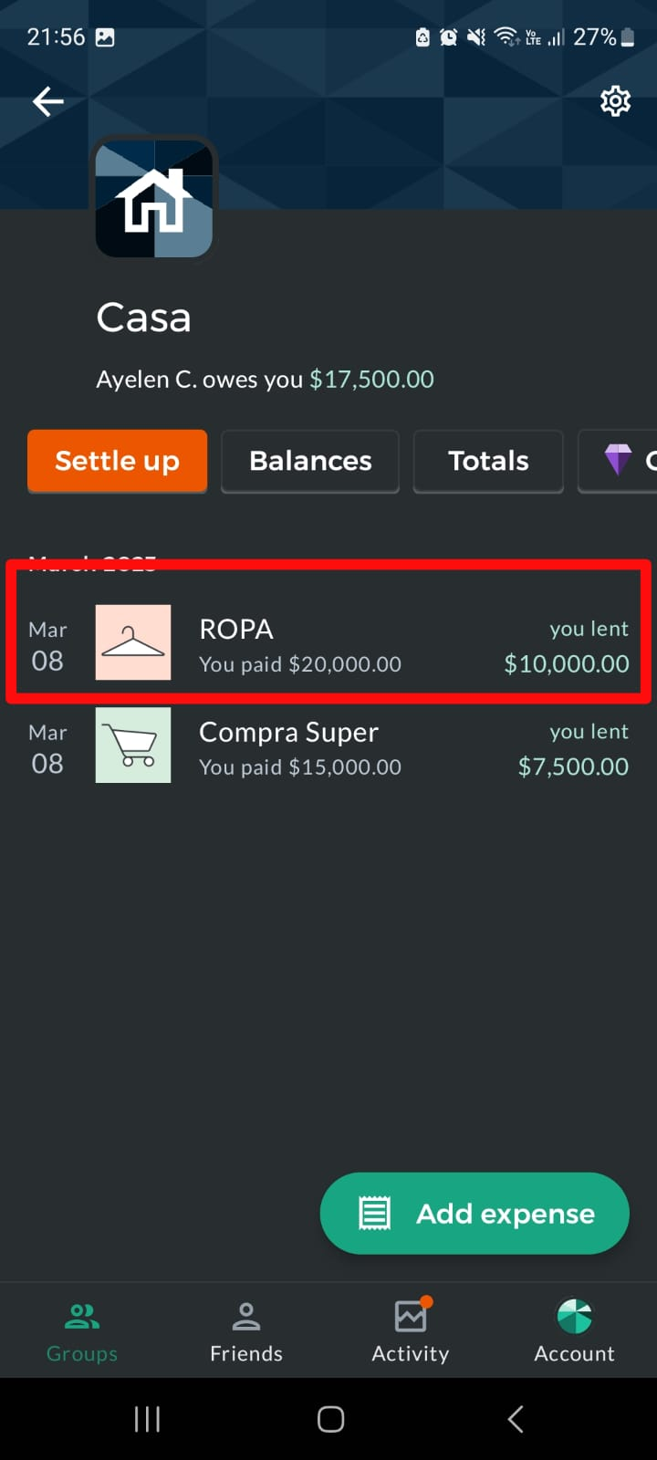

| **Nombre Test Case** | TC-009 Validar agregar gasto con fecha anterior | | |
| --- | --- | --- | --- |
| **Fecha de Prueba** | 08/03/2023 | **Status** | Pass |
| **Comentarios** |  | | |
| **No. Defecto (De existir)** |  | **Tester** | Guevara, Paula |

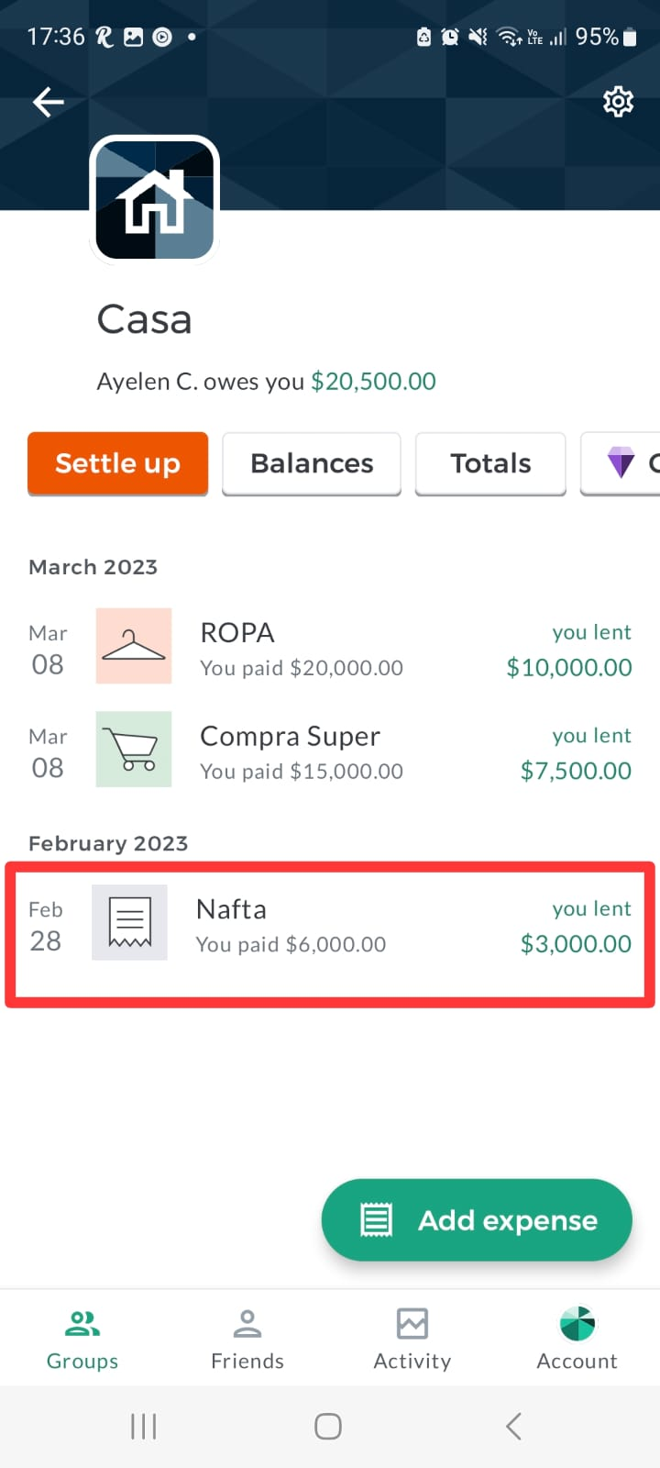

| **Nombre Test Case** | TC-010 Validar Crear grupo | | |
| --- | --- | --- | --- |
| **Fecha de Prueba** | 08/03/2023 | **Status** | Pass |
| **Comentarios** |  | | |
| **No. Defecto (De existir)** |  | **Tester** | Mercedes Mamani |

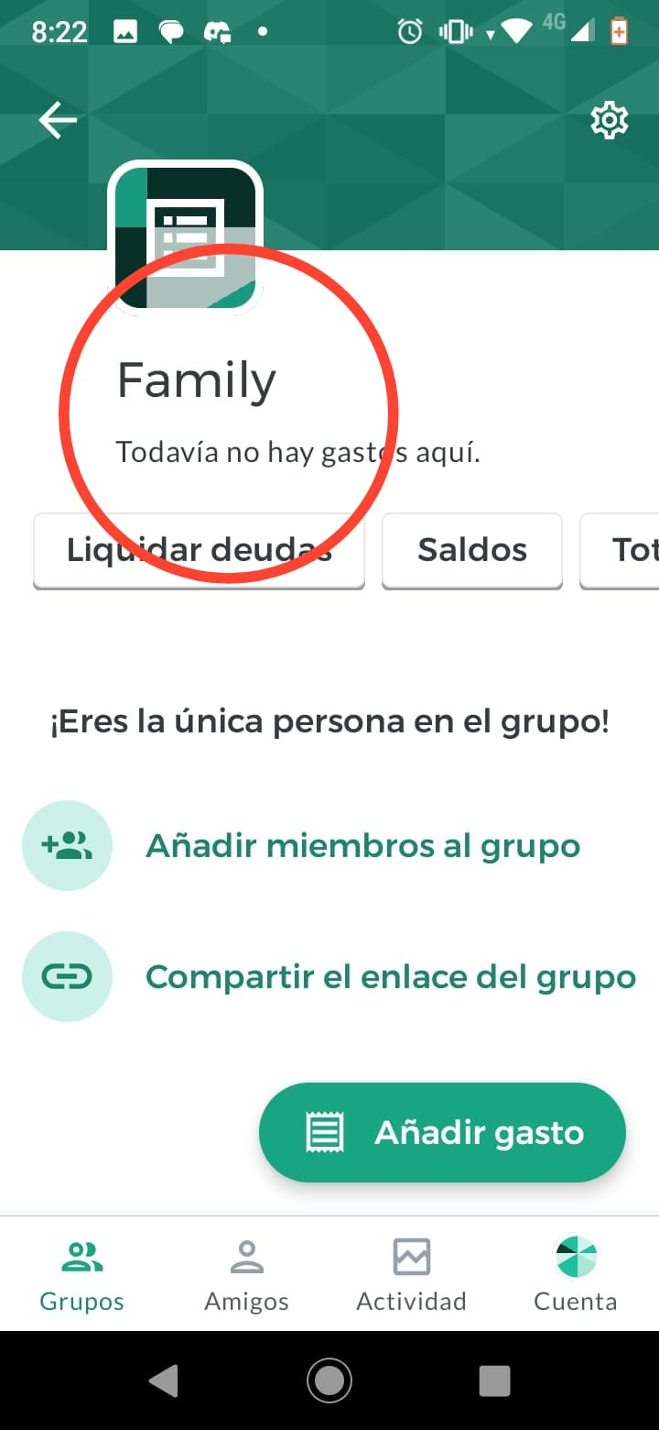

| **Nombre Test Case** | TC-011 Validar eliminar grupo | | |
| --- | --- | --- | --- |
| **Fecha de Prueba** | 08/03/2023 | **Status** | Pass |
| **Comentarios** |  | | |
| **No. Defecto (De existir)** |  | **Tester** | Leandro Carvajal |

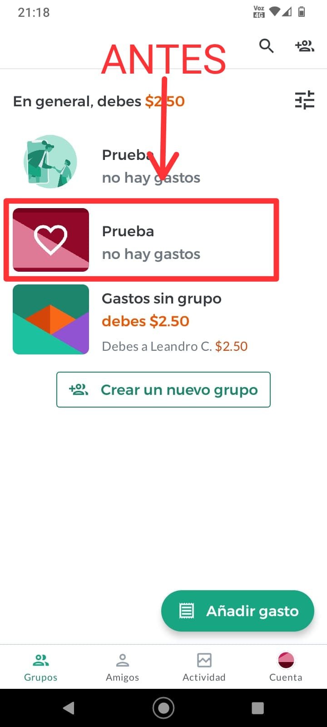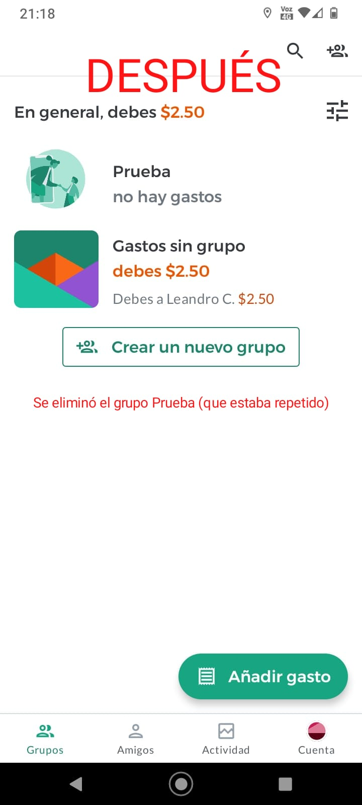

| **Nombre Test Case** | TC-012 Validar cambio de tipo de grupo | | |
| --- | --- | --- | --- |
| **Fecha de Prueba** | 08/03/2023 | **Status** | Pass |
| **Comentarios** |  | | |
| **No. Defecto (De existir)** |  | **Tester** | Guevara, Paula |

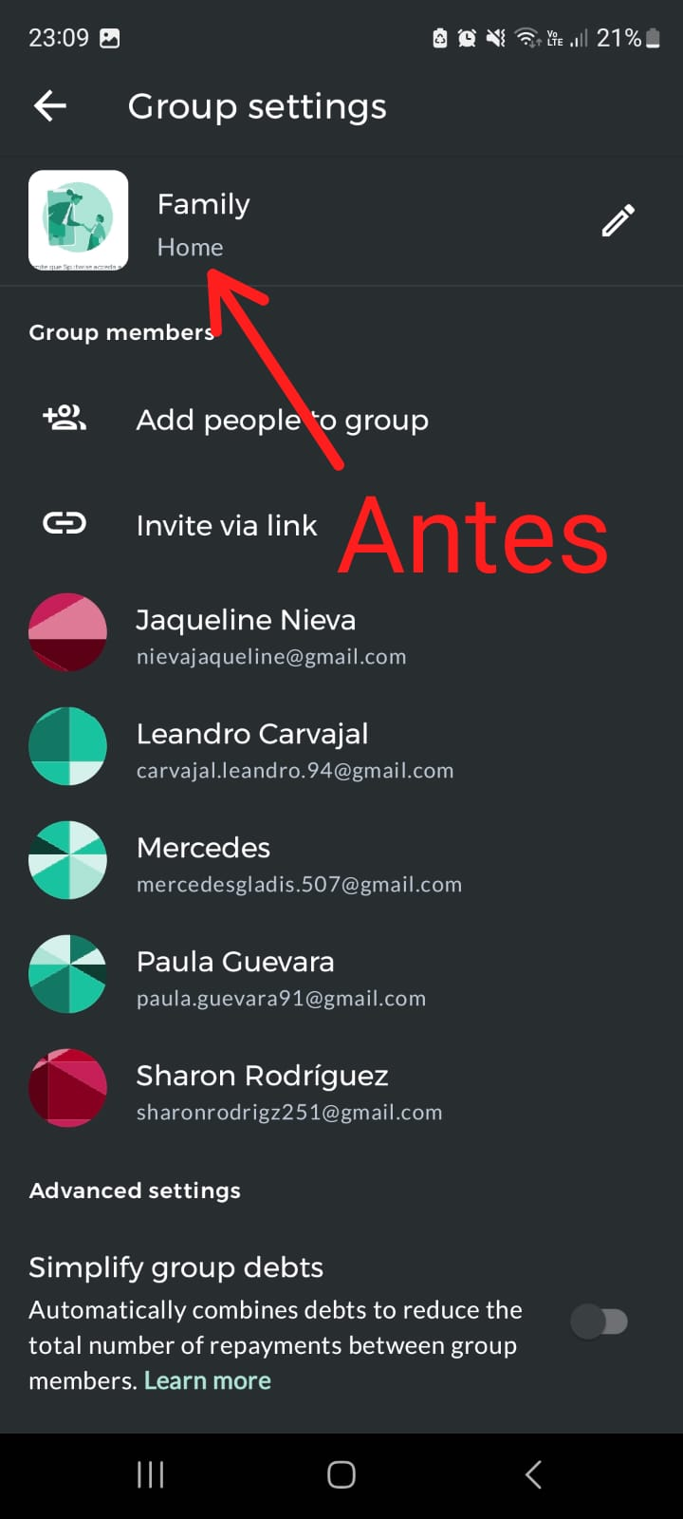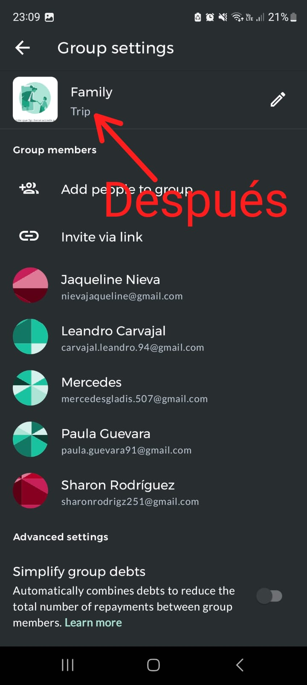

| **Nombre Test Case** | TC-013: Validar cambio de idioma | | |
| --- | --- | --- | --- |
| **Fecha de Prueba** | 09/03/2023 | **Status** | FAIL |
| **Comentarios** | Cambia parcialmente el idioma. | | |
| **No. Defecto (De existir)** | 1 | **Tester** | Sharon Rodriguez |

Evidencia de que el cambio de idioma no se muestra correctamente en todos los textos de la app.

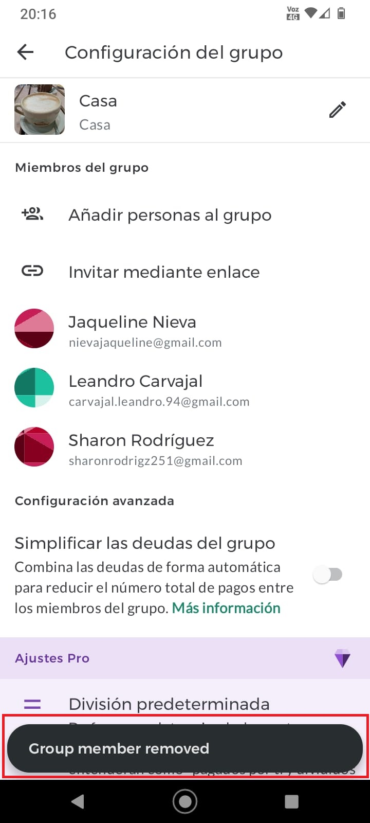 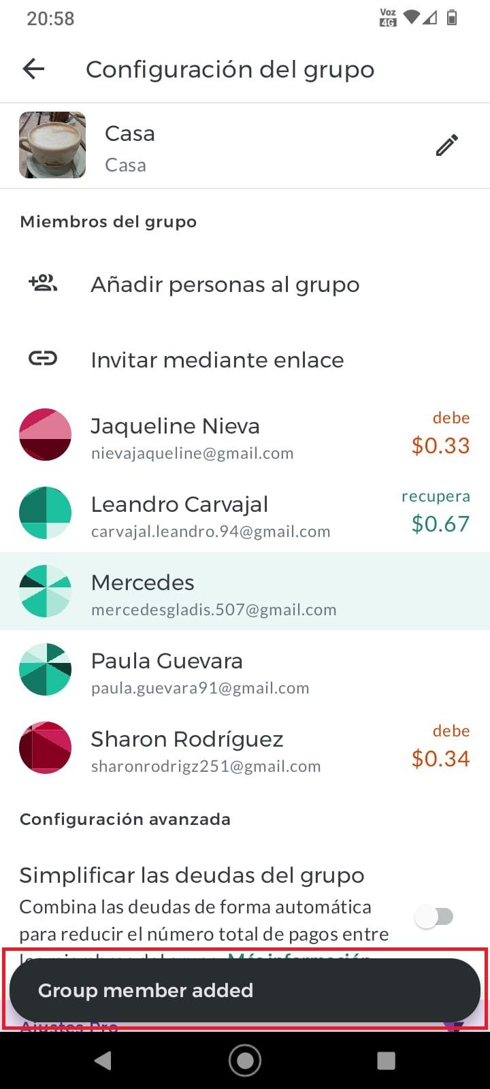

| **Nombre Test Case** | TC-014: Validar cambiar a "modo oscuro" | | |
| --- | --- | --- | --- |
| **Fecha de Prueba** | 09/03/2023 | **Status** |  |
| **Comentarios** | No existe la opción para cambiar el modo. | | |
| **No. Defecto (De existir)** | 2 | **Tester** | Juan Barrientos |

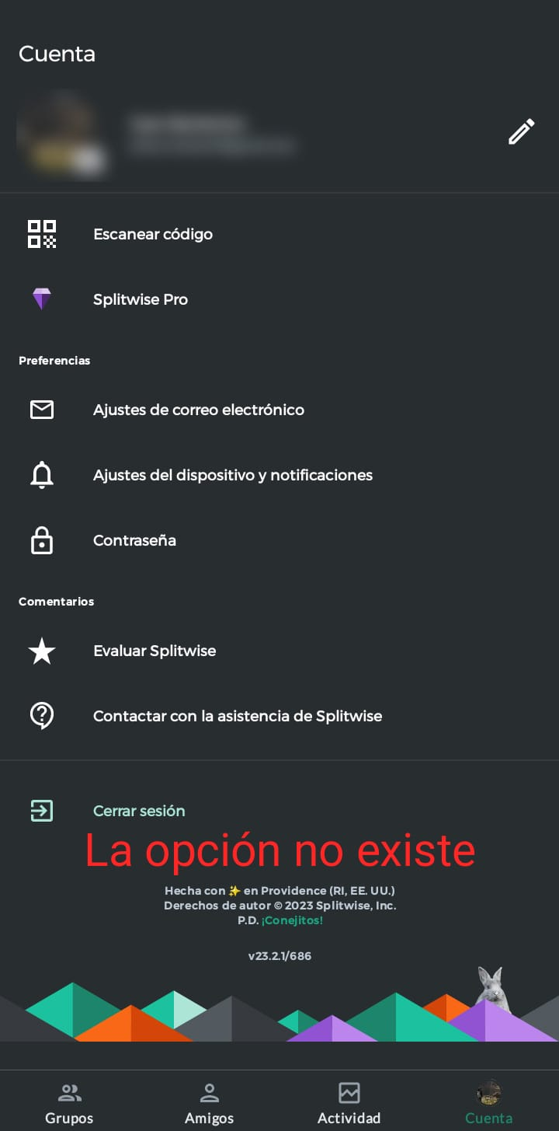

| **Nombre Test Case** | TC-015: Validar accesibilidad para personas no videntes | | |
| --- | --- | --- | --- |
| **Fecha de Prueba** | 09/03/2023 | **Status** |  |
| **Comentarios** | No se encontró el lector de pantalla, no es accesible para personas no videntes. | | |
| **No. Defecto (De existir)** | 3 | **Tester** | Jaqueline Nieva |

